PWS Biologie

Rosalie Kat

Studentnummer 00124008  
ROC Leiden 5 HAVO

Docent: mevr. Storm

14 februari 2016

Is ME/CVS een echte ziekte?

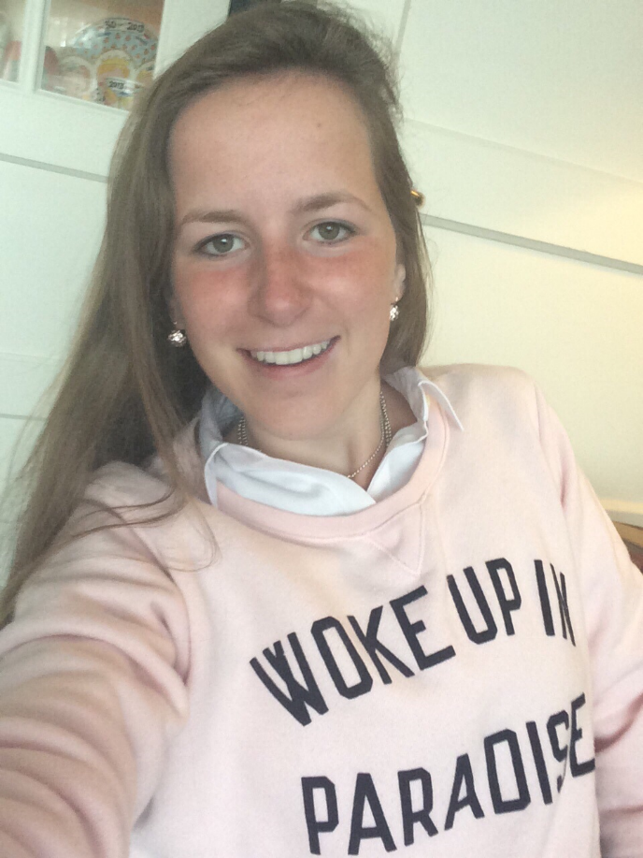

**Inhoud**

[**1. Inleiding 2**](#_Toc443335621)

[**1.1 Observatie 2**](#_Toc443335622)

[**1.2 Probleemstelling 2**](#_Toc443335623)

[**1.3 Hypothese 2**](#_Toc443335624)

[**1.4 Onderzoeksvraag 2**](#_Toc443335625)

[**1.5 Verwachting 2**](#_Toc443335626)

[**1.6 Deelvragen 2**](#_Toc443335627)

[**1.7 Planning 3**](#_Toc443335628)

[**2. Wat is een ziekte: 4**](#_Toc443335629)

[**2.1 Is ME/CVS een ziekte? 5**](#_Toc443335630)

[**3. Hoe wordt een ziekte gediagnostiseerd: 5**](#_Toc443335631)

[**4. Wat zijn de symptomen van ME? 6**](#_Toc443335632)

[**5. Hoe wordt de diagnose ME nu gesteld? 7**](#_Toc443335633)

[**6. Hoe krijgt iemand ME? 10**](#_Toc443335634)

[**7. Hoe zijn het verloop en de prognose van ME? 11**](#_Toc443335635)

[**8. Wat is er voor nodig om ME een echte ziekte te noemen? 15**](#_Toc443335636)

[**9. Wat is het belang voor patiënten om ME als echte ziekte te erkennen? 15**](#_Toc443335637)

[**10. Conclusie 16**](#_Toc443335638)

[**11. Discussie 16**](#_Toc443335639)

[**Bronnen: 17**](#_Toc443335640)

# Inleiding

## **Observatie**

Vaak wordt ME/CVS een modeverschijnsel genoemd, maar in Nederland wordt geschat dat er 30.000 patiënten zijn. De diagnose is erg moeilijk te stellen omdat er geen simpele mogelijkheden zijn, zoals bijvoorbeeld een bloedonderzoek, om ME aan te tonen. Het aantal patiënten met ME zou daarom nog vele malen groter kunnen zijn.

## **Probleemstelling**

Hoe komt het dat ME / CVS zo moeilijk is vast te stellen en dus geen echte ziekte lijkt?

## Hypothese

Door het ontbreken van objectief te meten symptomen is ME/CVS moeilijk vast te stellen.

## Onderzoeksvraag

Is ME (Myalgische Encephalomyelitis)/ CVS (Chronisch Vermoeidheid Syndroom) een echte ziekte?

## Verwachting

Als door het ontbreken van objectief te meten symptomen het vaststellen van ME/CVS zo moeilijk is, dan kan ME geen echte ziekte genoemd worden.

## Deelvragen

* Wat is een ziekte?
* Hoe wordt een ziekte gediagnostiseerd?
* Wat zijn de symptomen van ME?
* Hoe wordt de diagnose ME nu gesteld?
* Hoe krijgt iemand ME?
* Hoe zijn het verloop en de prognose van ME?
* Wat is er voor nodig om ME een echte ziekte te noemen?
* Wat is het belang voor patiënten om ME als echte ziekte te erkennen?

## Planning







# Wat is een ziekte:

Ziekte: is ofwel lichamelijk een storing in de werking van een of meerdere organen, ofwel dat je geestelijk niet in orde bent.

Wat specifieker kun je zeggen dat ziekte een verstoring is van de homeostase, het evenwicht wat er voor zorgt dat je lichaam gezond blijft. **(1)**

Dit evenwicht kan men als volgt zien:

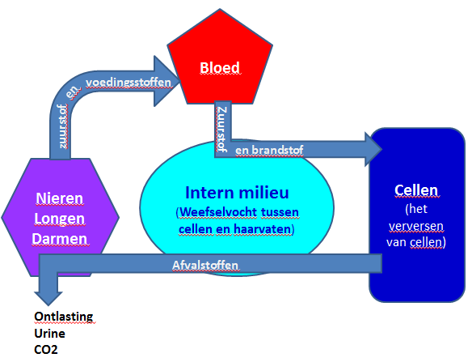

Een voorbeeld van een ziekte is Diabetes type 2.  
Bij een gezond persoon geeft de alvleesklier insuline af, die via het bloed getransporteerd wordt naar cellen. Insuline wordt gebruikt om de lichaamscellen te openen zodat glucose vanuit het bloed de cellen in kan. Als dit proces verstoord is door bijvoorbeeld te weinig insuline kunnen de cellen veel minder glucose opnemen, waardoor te veel glucose in het bloed achterblijft. Dit veroorzaakt moeheid, dorst hebben, veel moeten plassen, jeuk en gewichtsverlies en op langere termijn slijtage aan de bloedvaten, waardoor er hart en vaat ziekten, oog problemen en nier klachten kunnen ontstaan.  
Door medicatie kan het evenwicht hersteld worden.**(8+9)**

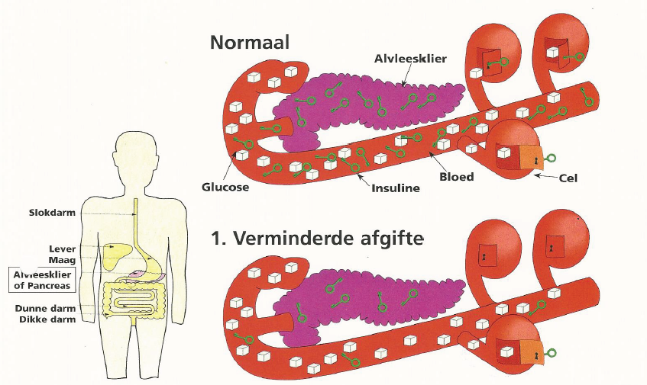

## 2.1 Is ME/CVS een ziekte?

Een verstoring van de homeostase, dit is zeker een feit bij ME/CVS, het probleem is alleen dat het niet met een eenvoudige test is aan te tonen.

Vaak worden ziektes aangetoond door analyse van bloed, urine, ontlasting, scan, röntgen foto’s, zie hierover meer bij deelvraag 3.

Bij ME / CVS patiënten wordt hier weinig tot geen afwijking gevonden die enkel tot ME / CVS zal leiden.

Toch werd in 1992 het Chronische Vermoeidheidssyndroom erkend door de Wereldgezondheidsorganisatie als een bestaande stoornis. Nederland is als lidstaat gebonden aan deze erkenning. In 2005 adviseerde de Nederlandse gezondheidsraad dan ook om het Chronische Vermoeidheidssyndroom te erkennen.

Dit lijkt een hele doorbraak. Waarom dan toch nog steeds zoveel twijfel en moeite met diagnosticeren, na 7 jaar?

Eigenlijk zit dit ook wel in de naam Chronische vermoeidheidssyndroom, het is een veel omvattende naam. Door het gebrek van kennis over de ziekte ME (Myalgische Encefalomyelitis) wordt alles onder Chronische vermoeidheidssyndroom geschoven. Wat is ME dan in het kort; een niet-aangeboren, neurologische ziekte met compleet globale functiestoornissen. Opvallende symptomen zijn de ontregeling van het zenuwstelsel, het immuunsysteem, de hormoonhuishouding en een verstoorde energiestofwisseling. **(2)**

# Hoe wordt een ziekte gediagnostiseerd:

Hoe wordt een ziekte gediagnostiseerd, hoe wordt vastgesteld op grond van verschijnselen dat je ziek bent? Of ook wel hoe vind je de oorzaak van een gevolg aan de hand van het ziektebeeld?

Voor het vaststellen van een diagnose wordt gebruik gemaakt van een wetenschappelijk lijst die na onderzoek is opgesteld met onderscheidende diagnostische kenmerken en optredende verschijnselen.

Een arts heeft verschillende mogelijkheden om tot een diagnose te komen.   
Uit de praktijk blijkt dat een huisarts vaak tot een diagnose komt door het clusteren van symptomen en kenmerken. Dat hij ook vaak door ervaring conclusies trekt en tot een diagnose komt. Achteraf is dan moeilijk uit te leggen waarom hij tot een bepaalde conclusie is gekomen.

Een aantal diagnose methodes zijn:

1. Patiënten komen zelf met een diagnose of een patiënt wordt doorgestuurd door een huisarts naar een specialist. De specialist gaat dan al gericht de diagnose testen.
2. Ook zijn er aandoeningen, bijvoorbeeld huidaandoeningen, die zo’n duidelijk beeld laten zien dat de arts makkelijk een diagnose kan stellen bv. Een groep van kleine met vocht gevulde blaasjes op de huid of slijmvliezen wijst op Herpes. Of een bloemkoolvormig bultje op een kindervinger wijst op een wratje.
3. Er kan een diagnose gesteld worden op patroonherkenning uit eerdere ervaringen of studies. Bijvoorbeeld een oude man, die veel rookt, er slecht uitziet en hoest zou kunnen wijzen op longkanker. Maar als een klein kind met dezelfde symptomen komt, en natuurlijk niet rookt zal de arts niet aan longkanker denken maar aan pseudokroep (ontsteking aan de bovenste luchtwegen).
4. Analytische methode, dit is een soort van kansberekening, de arts maakt dan een inschatting van de verschillende aandoeningen die de klacht kunnen verklaren welke het meest waarschijnlijk zal zijn. Deze methode is wel afhankelijk van de populatie patiënten die bij de arts komen. Bij een huisarts komen velen verschillende patiënten op zijn spreekuur, bij een longarts is dit al veel meer gespecialiseerd.
5. Toepassen van een beslisboom is het proces met meerdere stappen waarvan de volgende stap steeds afhangt van de uitslag van de vorige stap bijvoorbeeld:

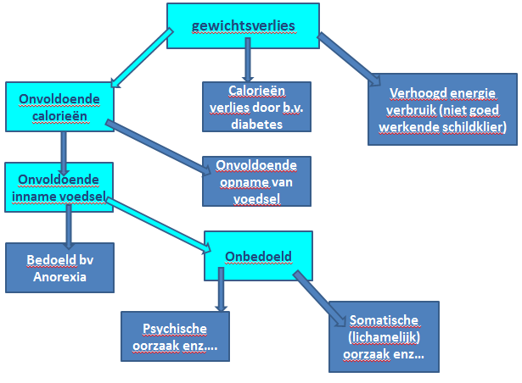

1. Algemeen onderzoek op basis van klachten.  
   Wanneer de arts niet meteen in staat is om bepaalde klachten te clusteren en te veel twijfelt of mogelijkheden overhoud zal hij bij voorbeeld een bloed, urine onderzoek laten doen. Om zo zijn hypothese te kunnen bevestigen of uit te kunnen sluiten. **(3)**

# Wat zijn de symptomen van ME?

ME staat voor Myalgische Encefalomyelitis en is een zeer complexe aandoening. Net zo complex als het uitspreken van de naam.

Mensen met ME zijn vreselijk moe en hebben een aantal andere klachten die niet verbeteren door bedrust en die verergeren na lichamelijke of geestelijke inspanningen.

ME patiënten functioneren op een veel lager niveau als dat ze deden voordat ze de ziekte kregen.

Naast de vermoeidheid hebben ze vele andere klachten zoals:

* Spierpijn, je hebt altijd spierpijn ook al heb je niets gedaan waar je spierpijn van zou kunnen krijgen.
* Geheugenverlies, hoe zieker je wordt hoe minder goed je iets kan onthouden.
* Concentratie problemen, doordat je zo moe bent kun je je niet concentreren; de vermoeidheid overheerst.
* Slapeloosheid, door slecht slapen kun je ook steeds meer vermoeid raken.
* Keelpijn, bij iedere inspanning, waarbij je over je grenzen gaat, krijg je last van keelpijn.
* Pijn in gewrichten, dit is een continue pijn die zeer veel energie kost,
* De klachten worden erger na inspanning, en dit duurt dan weer langer dan 24 uur .  
  ME patiënten mogen eigenlijk hun grenzen niet opzoeken. Als je over je grens heen gaat is bekend dat je daarna veel verder terugzakt en weer uit een dal moet komen wat meer dan 24 uur duurt en soms wel weken kan duren. Het bepalen van je grenzen is heel moeilijk en als je nog maar weinig energie hebt ga je al heel snel over je grens heen.

Bij zware gevallen kan de ziekte jaren van je leven vergen. (**4**)

Om deze opsomming meer inhoud te geven beschrijf ik hieronder wat ME met mij heeft gedaan.

Voor mij heeft deze worsteling 4 jaar geduurd. Mijn klachten waren een vreselijke vermoeidheid die niet weg ging door te slapen (sliep soms 23 uur per dag) en deze beperkte mij in mijn dagelijkse activiteiten. Je moet dan denken voor een meisje van 14 – 18 jaar

* Geen energie om naar school te fietsen.
* De lessen te volgen.
* Huiswerk te maken en te leren.
* Een boek te lezen (niet kunnen onthouden wat je gelezen hebt).
* Continue achterlopen op school.
* Niet meer kunnen sporten.
* Sterk verminderen van sociale contacten.
* Niet kunnen uitgaan, niet de familie kunnen bezoeken, niet naar feestjes kunnen gaan.
* Niet meer zelfstandig kunnen douchen.
* Niet meer buiten komen door te weinig energie om stukjes te lopen.
* Niet begrepen worden zelfs niet door je eigen huisarts. Hij zei tegen mij dat het tussen mijn oren moest zitten ondanks dat de diagnose ME door de internist gesteld was. Gewoon omdat hij vond dat ik te jong was en het allemaal zo erg niet kon zijn.
* Multi disciplinaire behandeling in Lelystad waar ik veel geleerd heb, maar die ook veel energie kostte (die ik eigenlijk niet had). Waar ik vervolgens dan weer van bij moest komen.

# Hoe wordt de diagnose ME nu gesteld?

Tot op de dag van vandaag is nog steeds niet bekend wat de oorzaak van ME is. Het grootste probleem is dat er geen eenduidige test is voor de diagnose ME.

Er is nog geen laboratorium test, hersenscan of biomedisch aanknopingspunt om ME aan te tonen.

Het is ook vaak moeilijk om erkenning van eerstelijns medische zorg (huisarts) te krijgen.

Het ziektebeeld is ook aan andere aandoeningen toe te wijzen.

Het ziektepatroon is vaak een stap vooruit en twee stappen achteruit waardoor je vaak periodes hebt waarbij het lijkt dat het iets beter gaat maar dat er uiteindelijk toch weer een flinke terugval komt.

De symptomen variëren per persoon in type, aantal en ernst.

Omdat er meerdere ziekten zijn die vermoeidheid met zich meebrengen, wordt vaak het uitsluiten van andere ziektes als methode gebruikt om ME te diagnosticeren.

Het grootste probleem op dit moment voor ME patiënten herkenning van ME/CVS door de huisarts.

Er zijn in NL 2 instituten die gespecialiseerd zijn in ME/CVS. Wanneer patiënten doorgestuurd worden naar een van deze centra kan er in ieder geval gerichter gekeken worden en gediagnostiseerd.

In 2011 werd de International Consensus Criteria (ICC) voor de ziekte ME gepubliceerd in het vaktijdschrift ‘Journal of Internal Medicine’. Deze zijn bedoeld voor artsen om aan de hand van criteria een eenduidige diagnose te kunnen stellen. Volgens de ME stichting is dit document nog steeds zeer bruikbaar voor zowel huisartsen, medisch specialisten en verzekeringsartsen. Deze methode is eigenlijk een verfijndere methode dan alleen de klachten checken. Deze methode splits de klachten in 4 groepen en je moet uit elke groep tenminste een klacht hebben om de diagnose ME/CVS te krijgen.

De 4 groepen zijn:

* Neuro-immune uitputting (malaise) na inspanning
* Neurologische (zenuwstelsel) problemen
* Immunologisch/gastro-intestinaal (maag, darmen)/ urogenitaal stelsel (urine en voortplantingsstelsel)
* Energiestofwisseling / energietransport

**Neuro-immune uitputting na inspanning**

Hier wordt onder verstaan het onvermogen om voldoende energie te generen wanneer dit nodig is. Het snel moe worden na minimale inspanning en een terugval over een langere periode. Het verergeren van symptomen na inspanning, zoals acute griepachtige verschijnselen of pijn. Herstelperiode duurt langer dan 24 uur. Minder kunnen dan voordat je ziek was, geen uithoudingsvermogen meer.

Een voorbeeld is dat het activiteitenniveau van een uitstekend atleet met 50% kan verminderen vergeleken met wat hij voor zijn ziekte kon, maar dat hij toch nog actiever kan zijn dan iemand die een zittend bestaan leidt. Daarom is het heel belangrijk om te vergelijken met wat iemand zelf daarvoor kon en niet met een bepaald gemiddelde. Om dit meer tot de verbeelding te laten spreken heb ik een link toegevoegd van een balletdanser, Anil van der Zee. Hij heeft ME/CVS en verteld wat het met hem doet, dit filmpje heb ik zelf ook gebruikt bij het afscheid nemen van mijn klas in 5 HAVO. <https://www.youtube.com/watch?v=P3Kg1H-cfnI>

Hoe ik zelf paste in deze eerste groep

* De trap oplopen was al een hele opgaven waar ik echt van bij moest komen, vaak ging ik zittend naar boven tree voor tree of werd ik gedragen. Een glaasje drinken inschenken (van bank naar koelkast (20 meter totaal) was vaak al te veel, moest ik weer 1 uur of langer van bijkomen)
* Als ik een keer probeerde weer een paar uurtjes naar school te gaan, was ik niet alleen uitgeput maar kreeg ik vaak ook griepachtige verschijnselen, keelpijn en nog meer pijn in mijn gewrichten dan dat ik al had.
* Uitputting kwam bij mij altijd meteen, op het moment dat ik iets deed, ook in betere tijden kon ik iets 1 of 2 uur doen, maar was dan meteen uitgeput.
* Een terugval was er altijd, voor de trap op of drinken halen herstelde ik in 1 a 2 uur, niet dat ik daarna veel kon, maar dan lag ik weer in mijn bed of op de bank, zoals het daarvoor was. Als ik naar school was geweest, dan was het herstel minstens 1 week.
* Ik was een gezond meisje wat fanatiek hockeyde, altijd keepster in de eerste teams, trainde 3 keer in de week en speelde 1 a 2 wedstrijden in de week. Het verschil met alleen maar in huis wat kunnen bewegen is natuurlijk een heel groot contrast.

**Neurologische stoornissen**

Hier moet een patiënt één symptoom uit 3 van de 4 onderstaande categorieën hebben.

* **Neurocognitief probleem** zoals; het verwerken van informatie, trager denken, concentratie problemen, verminderen van het korttermijngeheugen zoals het vergeten wat je wilde zeggen, niet meer op woorden kunnen komen.
* **Pijn** zoals; hoofdpijn, denk aan migraine of hoofdpijn veroorzaakt door spanning vanuit de nekspieren. Hevige pijn in spieren, aanhechting van pezen, gewrichten, buik of borstkast, die niet veroorzaakt wordt door een ontsteking en zich kan verplaatsen.
* **Slaapstoornis** zoals; slapeloosheid, extra lang slapen, soms het grootste deel van de dag, juist wakker liggen, na het slapen nog steeds uitgeput wakker worden, ook al heb je heel lang geslapen.
* **Neuro sensitieve, perceptuele en motorische verstoringen** zoals; niet meer scherp kunnen zien, overgevoelig voor licht, geluid, trillingen, geur, smaak, aanraking en dieptewaarneming. En motorische problemen zoals spierzwakte, spiertrekkingen, slechte coördinatie, wankel voelen bij het staan.

Hoe ik zelf paste in deze tweede groep

* Wanneer ik 1 bladzijde gelezen had, wist ik al niet meer wat ik gelezen had, laat staan dat ik nog iets kon leren.
* Ik had altijd spierpijn, gewrichtspijn, door de pijn in mijn nek ook vaak hoofdpijn, was nooit pijnvrij.
* Slapen deed ik heel veel, er zijn periodes geweest dat ik 23 uur per dag sliep. Dat mijn ouders me wakker maakte om wat te eten en te drinken, maar daarna weer meteen in slaap viel.
* Als ik zo heel moe was, kon ik licht ook niet meer goed verdragen. Ik was zwak, kon bijvoorbeeld bijna niet meer lopen, zat in het ziekenhuis bv in een rolstoel omdat ik niet van de auto naar de afdeling kon lopen.

**Aantasting van immunologische, gastro-intestinale en urogenitale functies**

Hier moet een patiënt ten minste 1 symptoom uit 3 van de 5 volgende categorieën hebben

* **Griepachtige verschijnselen** zoals: zere keel, bijholteontstekingen, lymfeklieren in de hals en/ of oksels die opgezwollen of gevoelig kunnen zijn en verergeren na inspanning.
* **Vatbaarheid voor virusinfecties**: met langere herstelperioden
* **Spijsverteringskanaal** zoals: misselijk, buikpijn, opgeblazen gevoel, prikkelbare darmsyndroom.
* **Urogenitaal** zoals: vaker naar de toilet moeten daarom ook ’s nachts vaak je bed uit moeten
* **Overgevoeligheid** zoals: voor voedsel, medicijnen, geur of chemische stoffen.

Een aantal symptomen zoals zere keel, gevoelige lymfeklieren en griepachtige verschijnselen zijn natuurlijk niet specifiek voor ME, maar de combinatie dat ze ontstaan na inspanningen is wel abnormaal bij het gewone ziektebeeld.

Hoe ik zelf paste in deze derde groep:

* Mijn zwakke plek was zeker mijn keel, als ik me te veel inspande had ik meteen weer een aantal dagen veel keelpijn.
* Alles wat er heerste deed ik aan mee, en deed er ook veel langer over als bijvoorbeeld de rest van mijn familie om te herstellen.
* Nadat ik iets gegeten had, kreeg ik vaak buikpijn of werd ik misselijk.
* Gelukkig hoefde ik niet vaak naar de toilet om te plassen.
* Vaak als ik iets ad kwam het er meteen weer uit.

**Verstoring van de energieproductie of het energietransport**

Hier moet een patiënt ten minste één van de onderstaande symptomen hebben

* **Cardiovasculair** zoals: niet rechtop kunnen zitten of staan, lage bloeddruk met neurologische oorzaak, extreem verhogen van hartslag door het veranderen van houding.
* **Ademhaling** zoals: kortademigheid, moeizaam adem kunnen halen, vermoeide borstkasspieren.
* **Ontregeling thermostatische balans** zoals: verlaagde lichaamstemperatuur, zweetaanvallen, koortsgevoel, koude handen en voeten.
* **Het niet kunnen verdragen van extremen temperaturen.**

Hoe ik zelf paste in deze vierde groep:

* Ik kon niet lang rechtop zitten, lag altijd op de bank of in bed. Ik had ook vaak pijn op mijn borst.
* Was altijd kortademig, had totaal geen conditie meer.
* Had altijd koude handen en voeten, sliep vaak met een elektrische deken.
* Kwam ik niet echt meer mee in aanraking.

Helaas voldeed ik zelf bijna aan alle criteria.

Deze in bovenstaande criteria opgenomen symptomen worden ondersteund door een onderzoek onder

meer dan 2500 patiënten, dat vaststelde welke symptomen het meest doeltreffend waren om bij patiënten ME te kunnen herkennen. Ook maakt dit duidelijk dat het heel moeilijk is om de diagnose te stellen. Het zijn bijna allemaal op zichzelf staande klachten die bij elkaar tot een diagnose ME/CVS kunnen leiden**. (5)**

# **Hoe krijgt iemand ME?**

Er wordt op dit moment veel onderzoek gedaan om de oorzaak van ME/CVS te achterhalen, maar tot nu toe is men er nog niet in geslaagd **‘de oorzaak’** vast te stellen.

Er wordt eigenlijk ook vanuit gegaan dat er niet één oorzaak is, maar dat er verschillende oorzaken naar ME/CVS kunnen leiden.

Onderzoeken richten zich op een aantal gebieden: Infecties, immuunstoornissen, spanning, trauma en vergiftiging.

Bij infecties is gekeken naar onder andere; Epstein-Barr (Pfeiffer), Rubella (Rodehond), Human herpesvirus 6 (aids-, transplantatie-patienten of mensen die immuun onderdrukkende medicijnen gebruiken), Coxiella burnetii (Q koorts), Candida albicans (schimmelinfectie). Ross River virus (door muggen overgebracht, tropische ziekte).

Uit deze onderzoeken blijkt dat er niet een oorzaak aan te wijzen is voor het ontstaan van ME, er wordt gesteld dat Epstein-Barr, Ross River virus en Coxiella burnetti maar voor 10 tot 12 % de oorzaak zijn van het krijgen van ME/CVS. Ook werd vastgesteld dat wanneer mensen hele heftige symptomen hadden toen ze werden besmet ook vaker ME/CVS krijgen.

Bij immuunstoornissen is gekeken of veranderingen in het immuunsysteem kunnen leiden tot ME/CVS. De meningen zijn verdeeld, bij sommige patiënten werden antilichamen en immuuncomplexen waargenomen, maar er is geen typische verandering aangetoond afkomstig van een auto-immuunziekten bij ME/CVS patiënten. Ook worden er soms verschillen gezien bij de T cel activatie markers, tussen patiënten en gezonden mensen, maar er worden niet altijd dezelfde verschillen aangetoond.

Allergieën zouden ook kunnen leiden naar ME, maar niet alle ME patiënten hebben een allergie.

Ook wordt gezien dat het centraal zenuw stelsel een belangrijke rol speelt bij ME/CVS patiënten.

Fysieke of emotionele stress, vaak gezien als eerste symptomen van ME/CVS, veranderen de activiteit van de hypothalamus-hypofyse-bijnier of HPA-as, wat leidt tot een verandering van afgifte van het Corticotrophin hormoon, Cortisol of andere hormonen. Deze hormonen kunnen het immuunsysteem, of andere systemen beïnvloeden. Bij sommige ME/CVS patiënten werd minder Cortisol aangetroffen dan bij gezonden mensen, maar deze verschillen zijn ook aangetroffen bij verwante aandoeningen zoals fibromyalgie (chronische pijn in spieren en bindweefsel). Cortisol onderdrukt ontstekingen en cellulaire immuun activatie. Bij ME/CVS patiënten wordt wel een lagere concentratie gevonden dan bij gezonde mensen, maar het niveau ligt nog wel tussen de specificatie waarden. Daarom kan Cortisol niet gebruikt worden om ME/CVS te diagnosticeren.

Abnormale lage bloeddruk en duizeligheid kunnen ook een aanwijzing zijn voor ME/CVS patiënten, maar niet iedere ME/CVS patiënt heeft hier last van, daarom kan deze diagnose ook niet gebruikt worden om ME/CVS aan te tonen.

Omdat tot nu toe meerdere ziektes kunnen leiden naar ME is het nog steeds moeilijk te definiëren hoe iemand ME/CVS krijgt.

Als ik hier weer naar mezelf kijk: ik heb ME/CVS gekregen na de diagnose Pfeiffer.

Ik was heel erg ziek, sliep meteen al 23 uur per dag en de viroloog zei tegen me: “Ja je hebt Pfeiffer en het kan van een paar dagen tot wel 2 jaar duren. Ik kan verder niets voor je doen”. Het heeft heel lang geduurd en omdat de viroloog zei dat het ook het ziekte beeld kon zijn, hebben we ook lang gewacht met verdere stappen. Nu ik weet van het bestaan van ME/CVS denk ik dat een viroloog beter geïnformeerd moet zijn en mensen moet wijzen, op de mogelijkheid van het over gaan van Pfeiffer in ME/CVS. De viroloog zou de patiënten moeten volgen en niet naar huis moeten sturen met de boodschap er niets aan te doen is, je moet gewoon uitzieken. Op deze manier zou er eerder ingegrepen kunnen worden. (**6 + 7**)

# Hoe zijn het verloop en de prognose van ME?

Het verloop en de prognose van ME is net zo complex als de ziekte zelf. Er is geen genezing of medicijn op recept speciaal ontwikkeld voor ME. Het verloop is niet eenduidig en sterk afhankelijk van de behandelingen. In Nederland zijn een aantal centra gespecialiseerd in ME/CVS (Lelystad, Amsterdam, Nijmegen). In deze centra wordt een multidisciplinaire therapie aangeboden. De centra werken niet allemaal met dezelfde disciplines  
In **Amsterdam** bestaat het team uit: gynaecoloog, cardioloog, bij diagnose ME/CVS kunnen alleen de klachten behandeld worden, zoals concentratie problemen of slaapstoornissen. Ze doen alleen onderzoek met reguliere geneesmiddelen en behandelen niet met diëten, voedingssupplementen en alternatieve geneesmiddelen.   
In **Nijmegen** bestaat het team uit: internisten, microbiologen, psychologen, neurologen en oncologen. Zij werken samen om meer kennis te krijgen over chronische vermoeidheid. In Nijmegen is het Kenniscentrum voor chronische vermoeidheid opgesplitst in 2 onderdelen:

* Een somatisch diagnostisch centrum, waar lichamelijk onderzoek verricht wordt om in voorkomende gevallen de diagnose chronische vermoeidheid wel, of niet te stellen.
* Een diagnostiek- en behandelcentrum, waar cognitieve gedragstherapie aan patiënten met chronische vermoeidheid gegeven wordt.

Het herstelpercentage van deze cognitieve gedragstherapie is maar 6%, patiënten worden vaak zieker. Ze worden verplicht een te zwaar programma te volgen met daarbij te zware lichamelijke oefeningen. Deze methode staat ook haaks op de methode die men in Lelystad toepast.  
In **Lelystad** bestaat het team uit: Internist, fysiotherapeut, ergotherapeut, coach, diëtist, psycholoog en oefentherapeut. Bij deze Multidisciplinaire therapie wordt geleerd met je ziekte om te gaan, je grenzen te herkennen en deze niet te overschrijden. Zo wordt geprobeerd de energie weer terug te krijgen. De theorie is dat als je onder je grenzen blijft je langzaam weer meer energie opbouwt, maar als je over je grenzen heen gaat een grote terugval krijgt waar je eerst weer van moet herstellen voordat je weer aan een opbouw kunt beginnen, zie grafiek hieronder. De te grote inspanning van 70% gaat ver over de grens heen van de hoeveelheid energie die te verbruiken is. Er volgt weken van herstel voordat je weer op het oude niveau bent, als je er al snel op terug komt!

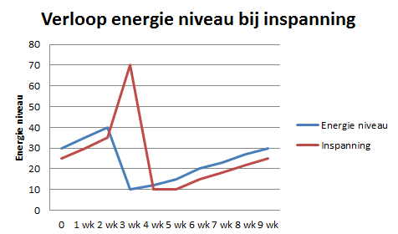

Bovenstaande therapieën leren een patiënt met de kwaal om te gaan en proberen het energie niveau te verhogen maar lijden bijna nooit tot volledig herstel als het om ME/CVS patiënten gaat, bij volledig herstel gaat het bij deze therapieën toch vaak om mensen met een burn-out. Deze behandelingen worden deels of volledig vergoed door de zorgverzekeraar.

Andere behandelingen zijn:  
**Mickeltherapie**: Ontwikkeld door de Schotse arts David Mickel.  
Mickel gaat uit van een overactieve Hypothalamus. Dit orgaan bestuurt het autonomen systeem en heeft invloed op het immuunsysteem. Omdat de hypothalamus het meest belangrijke orgaan is qua regelen van het evenwicht tussen alle organen, is deze heel gevoelig voor alle factoren die dit evenwicht willen verstoren. De hypothese is dat bij ME/CVS patiënten het evenwicht verstoord is en daardoor stuurt de overactieve hypothalamus veel te veel prikkels naar allerlei zenuwbanen en spieren. De therapie richt zich er op de balans weer te herstellen. Deze therapie zegt zelf een slagingspercentage van 80% te hebben. Nadeel is dat alle ME/CVS patiënten op dezelfde manier behandeld worden, er wordt geen degelijk lichamelijk onderzoek gedaan naar de daadwerkelijk oorzaak, terwijl bekend is dat deze nogal kan verschillen. Deze behandeling wordt niet vergoed door de zorgverzekering.

**Acupunctuur:** een ME/CVS patiënt kan baat hebben bij een behandeling, voelt zich vaak meer ontspannen na een behandeling. Deze behandelingen kunnen verlichting geven maar nemen de oorzaak helaas niet weg. Deze behandeling wordt geheel of deels vergoed door de zorgverzekering.

**M**atrix **R**egeneratie **T**herapie: is een natuurlijke behandeling om de toxines in het lichaam af te voeren.  
Het nadeel van deze behandeling is dat hij niet de oorzaak aanpakt. Je hebt slecht werkende darmen, hierdoor zullen de darmen de toxines blijven maken. Verder wordt er maar op één proces gefocust terwijl er bij ME/CVS patiënten vaak veel meer storingen in systemen zijn. Deze behandeling wordt door een aantal aanvullende zorgverzekeringen vergoed.

**Neutraaltherapie:** Deze behandeling richt zich op het autonome (buiten het bewustzijn om werkt) zenuwstelsel. Wanneer dit zenuwstelsel ontregeld is, kan dit lijden tot klachten en ziekten met symptomen die ook behoren tot ME/CVS. Deze therapie bestrijdt alleen de pijnklachten maar haalt de oorzaak niet weg. Deze behandeling wordt in het algemeen vergoed door de zorgverzekering.

**Paul van Meerendonk:** deze therapie is gebaseerd op voorschriften van de Amerikaanse internist Jacob Teitelbaum. Hij heeft zelf ME/CVS gehad en heeft zichzelf genezen uitgaande van meerdere problemen die voorkomen bij ME/CVS patiënten zoals, de meest belangrijkste: blijvend overactief immuunsysteem, infecties zoals parasieten, virussen, bacteriën en gisten, ontgiftings problemen van de lever, hormonale disbalans, voedselallergieën, slaapstoornissen, Fibromyalgie, tekorten aan; vitaminen en nutriënten, mitochondriale dysfunctie, ‘stoorvelden’, chronische stress, belasting van zware metalen, fixatiesyparatie.  
Doormiddel van bloedtesten wordt zo goed mogelijk geanalyseerd wat de problemen en oorzaken zijn, en deze gericht te behandelen met medicijnen zoals onder andere, vitaminen, corticosteroïden, schildklierhormonen, geslachtshormonen, antivirale middelen en voor bacteriën infecties kan zelfs 6 maanden antibiotica worden voorgeschreven. Deze therapie heeft een verbeter percentage van 80% waarvan en groot deel volledig hersteld.   
Deze behandeling is erg zwaar voor de patiënt, erg duur en wordt vrijwel niet vergoed door de zorgverzekering. Het komt ook regelmatig voor dat van Meerendonk de patiënt niet kan helpen, dan verwijst hij de patiënt vaak door naar Professor K. De Meirleir in Brussel.

**Kelly De Meirleir:** is een erkend internist, cardioloog en fysioloog. Hij heeft zijn eigen praktijk, Jimmunitas in België. Hij is een autoriteit op het gebied van ME/CVS. Zijn visie is om de oorzaak van ME/CVS aan te pakken en niet de symptomen te bestrijden. Hij probeert de oorzaak op te sporen. De patiënt moet een vragenlijst invullen, er worden gerichte, uitgebreide bloedtesten gedaan als resultaat van het intakegesprek en de vragenlijst. Er wordt in het bloed onder andere gekeken naar het immuunsysteem aan de hand van perforine en NK cel activiteit, voedselintoleranties, mogelijke virussen en andere infecties. Daarnaast sluit hij ook de ziektes uit die extreme vermoeidheid kunnen veroorzaken. Ook wordt er een urineonderzoek gedaan en ontlastingsonderzoek. Na 6 weken zijn alle resultaten binnen en kan er een plan opgesteld worden. Hij bekijkt iedere patiënt als een individu daardoor zal iedere behandeling anders zijn. De behandeling is wel een heel traject. Vaak wordt begonnen met antibioticakuur, die slechte bacteriën moet uitroeien, gevolgd door een probiotica kuur, zodat de goede bacteriën weer worden aangevuld. Elke 3 maanden vindt er een consult plaats en wordt de voortgang besproken. Het behandelplan wordt opgesteld en naar ongeveer 9 maanden vindt een follow up plaats en wordt via het bloed en ontlasting de situatie bekeken en opnieuw wordt er een behandelplan opgesteld. Professor de Meirleir heeft hele goede resultaten met zijn aanpak, het herstelpercentage is 70% en hij verwacht binnenkort de 80% te behalen.  
Deze behandeling is erg zwaar en duur en worden nagenoeg niet door de zorgverzekering vergoed.

**Rituximab:** In Noorwegen hebben de artsen Olav Mella en Oystein Fluge ontdekt dat Rituximab, een kanker medicijn, een positief effect heeft op ME/CVS patiënten. De Noorse regering heeft 2 miljoen kronen vrijgemaakt voor verder onderzoek op grotere schaal en er wordt een nieuw ME/CVS Kenniscentrum opgericht in Oslo. Rituximab help bij de verlaging van de B-lumfocyten, type witte bloedlichaampjes die een belangrijke rol spelen in het afweersysteem van het menselijk lichaam. De oncologen geven aan dat van 33 geteste patiënten er bij 2/3 van de patiënten een verbetering is. Door de vertraagde reactie op de Rituximab behandeling is het zeer aannemelijk dat ME/CVS een auto-immuun ziekte is. De wetenschap is erg onder de indruk van de resultaten en zal het onderzoek zeker op de voet volgen. Het onderzoek wat in Noorwegen zal worden gedaan zal een hele andere insteek hebben dan Nederland en België, met het accent op de biomedische insteek van ME.

Er kan wel geconcludeerd worden dat er nog niet echt een verloop van de ziekte ME/CVS kan worden aangegeven, maar wel dat er op verschillende fronten gezocht wordt naar de oorzaak en het soortziekte. De doorbraak in Noorwegen zou uiteindelijk het verloop van de ziekte aanzienlijk kunnen veranderen en de prognose kunnen verbeteren. Want tot nu toe was men nog niet in staat ME/CVS echt te genezen.

**Graag zou ik hier nog een onderzoek aan toe willen voegen.  
Het gaat hier om een wetenschappelijk onderzoek hoe ME/CVS patiënten reageren op het medicijn ANAKINRA.**

Van dit onderzoek is nog niets gepubliceerd omdat het nog loopt. Ik kan/mag hier ook niet te veel van vertellen, alleen dat ik er zelf aan mee heb gedaan.  
Op het moment dat ik aan het onderzoek mee ging doen was ik echt op het slechts, na bijna 4 jaar. Zelfs het eerste jaar was ik misschien nog wel beter dan februari 2015 toen ik naar Nijmegen ging voor mijn eerste intakegesprek. Na een multidisciplinaire therapie van bijna 1 jaar in Lelystad, was ik me eigenlijk niet beter gaan voelen. Ik heb daar wel geleerd wat goed en slecht was, mijn grenzen bepalen, dat je niet altijd 10e hoeft te halen, maar dat een 6 ook mooi kan zijn. Maar mijn gesteldheid was zo slecht dat alles wat ik leerde niet te combineren was met school. Ook al hielp de school, met extra hulp, verplaatsen van mijn proefwerken. Ik kon bijna nooit naar lessen en als ik ging, moest ik daarna weer minstens een week herstellen. Toch haalde ik nog met mooie cijfers mijn 4e jaar.

In mijn examen jaar ging het helemaal mis, ik moest in november echt beslissen te stoppen. Er was geen energie mee over, kon in huis nog niet meer 10 meter lopen, laat staan dat ik nog naar school kon gaan. Inmiddels kon ik ook niets meer onthouden, als ik 1 bladzijde had gelezen viel ik in slaap, of wist gewoon niet wat ik gelezen had. We hebben een gesprek aangevraagd bij de internist in Lelystad om advies te vragen, van hoe nu verder. Mijn moeder had gelezen over de behandeling in Noorwegen en eigenlijk was onze vraag, hoe kunnen we proberen in aanmerking te komen voor het onderzoek naar Rituximab en ME/CVS. Onze internist gaf toen aan dat er in Nederland ook een onderzoek liep, weliswaar met een ander medicijn, maar volgens hem een milder medicijn en daar konden we mogelijk wel aan mee doen.  
Hij heeft meteen voor ons contact gezocht met Nijmegen en de volgende dag konden we al een afspraak maken.

Het was een hele spannende tijd. Ik moest een hele lange vragenlijst invullen. Alle resultaten van bloedtesten die in de jaren gedaan waren werden opgestuurd en in februari 2015 was mijn intake gesprek. Vier uur in de auto, met de rolstoel naar de dokter, bloedprikken, ik was helemaal op. Maar na een week kreeg ik te horen dat ik mee mocht doen aan het onderzoek. Op 19 maart was het dan zover, ik ging met een vriendin en mijn moeder naar Nijmegen want iedere patiënt moet een gezond iemand uit haar omgeving van ongeveer de zelfde leeftijd meenemen als referentie. We moesten speeksel inleveren, ontlasting, urine en er werden haren afgeknipt, hartfilmpje gemaakt en er werd bloed afgenomen. In het speeksel wordt onder andere gekeken naar het hormoon Cortisol en in het bloed onder andere naar cellen van het afweersysteem. Daarna ging ik naar de verpleger die me 4 weken zou gaan begeleiden indien nodig.

Hij heeft me uitgelegd hoe ik iedere dag moest spuiten. Dit was best moeilijk en zeker niet pijnloos.  
Daarna konden we uitgeput naar huis, hopende dat ik het medicijn gekregen had en niet de placebo.  
Ik kreeg wel de instructie mee dat ik 24/7 kon bellen naar mijn begeleider, als dat nodig was. Anakinra is namelijk een reuma medicijn voor kinderen, en legt je immuunsysteem plat. Er is dan natuurlijk grotere kans op infectie. De hypothese van dit onderzoek is dat ME/CVS een chronische ontsteking aan de hersenen is, en doordat het lichaam continue probeert deze ontsteking op te ruimen raakt het zo uitgeput. Door het afweersysteem 4 weken plat te leggen zou dit moeten werken als een harde reset en zou het lichaam daarna niet meer terug komen in de ‘loop’. Ik hoef ook maar 4 weken te spuiten, dat zou voldoende moeten zijn.

De spuiten waren echt niet leuk en pijnlijk, soms verscheen er een rode plek, maar altijd was daar die harde bult die in de loop van de dag wel weer verdween, mijn buik was naar 4 weken aardig beurs. Ik voelde eigenlijk niet heel veel resultaat de eerste 3 weken. Op het einde van de 4e week voelde ik mijn lichaam wel iets veranderen, maar durfde hier echt nog geen hoop op genezing aan te verbinden. Na 4 weken, 16 april 2015, moest ik weer terug naar Nijmegen, weer met speeksel en ontlasting, urine en er werd weer bloed afgenomen en een aantal haren afgeknipt. In het evaluatie gesprek gaf ik aan dat ik wel iets voelde maar dat het eigenlijk nog niet echt noemenswaardig was. De arts gaf aan dat dit heel goed mogelijk zou zijn, omdat de verwachting was dat je pas na 4 weken iets zou kunnen gaan voelen. We gingen weer naar huis, me voorbereiden op weer weken van herstel. Maar in de 5e week veranderde er echt iets. Het leek wel een wonder. Op 22 april werd ik wakker en was **niet meer moe en de pijn was ook weg.** Het was heel raar, het was in die 4 jaar toch een beetje bij me gaan horen. Ik kon het bijna niet geloven. Natuurlijk had ik nog geen conditie, maar niet meer moe en geen pijn meer was zo heerlijk. Ik kon weer stukjes gaan lopen, wat heb ik een spierpijn gehad. Wist niet dat ik zoveel spieren had op zoveel verschillende plekken.

Met Koningsdag ben ik met mijn tweelingzus en een aantal vrienden gaan varen vanuit Vinkeveen naar Amsterdam. We zijn daarna wel naar huis gegaan met de trein. Dit was eigenlijk nog wel een beetje veel, maar wat heb ik genoten en na een nachtje slapen was ik weer uitgerust, echt niet te geloven en dat na 2½ week. Ik was veranderd van een meisje dat niets meer kon naar iemand die naar Amsterdam was geweest. Ik ben 24 mei met mijn vriendin naar Rhodos geweest, deze vakantie was al geboekt als examenreis en eigenlijk had ik verwacht dat ik de hele week op een bedje moest liggen of in mijn bed, maar niets was minder waar. Ik heb ook nog iets van het eiland kunnen zien.

In juli ben ik nog een keer met mijn zus en een vriendin wezen wave surfen in Portugal. Ik had nog niet helemaal voldoende kracht maar heb toch op de plank gestaan en ga dit jaar terug om het echt te gaan leren. Ook kon ik weer boeken lezen en dacht ik weer aan naar school gaan. We hadden besloten om zeker een schooljaar te stoppen om helemaal gezond te worden. Maar alles ging zo snel dat ik weer wilde beginnen en dat heb ik ook gedaan. Het onderzoek loopt nog en ik weet niet of ik het medicijn gehad heb, maar ik weet wel dat door mee doen aan dit onderzoek, ik mijn leven heb terug gekregen.

# Wat is er voor nodig om ME een echte ziekte te noemen?

Wat er voor nodig is om ME/CVS een echte ziekte te noemen; eigenlijk het hele ziektebeeld begrijpen, beter weten wat de oorzaken kunnen zijn en een mogelijkheid vinden om eenvoudig de diagnose te kunnen stellen. Op dit moment is toch het uitsluiten van andere ziektes de manier om ME/CVS aan te tonen. Ook artsen moeten beter opgeleid worden en beter bekend raken met ME/CVS, want een vroegtijdige diagnose is erg belangrijk.   
Wat er nu vooral nodig is, is **geld voor onderzoek**, om dit te bewerkstellen.

# Wat is het belang voor patiënten om ME als echte ziekte te erkennen?

Er zijn vele belangen voor een patiënt om ME/CVS als een echte ziekte te erkennen, namelijk:

* Om niet zo gefrustreerd te raken: je zo ziek en moe voelen dat je niets meer kunt en doodleuk van je huisarts te horen krijgt dat ‘dit onmogelijk is voor zo’n jong meisje, het moet wel tussen je oren zitten’. Is het laatste wat je wil horen. Helaas gebeurt dit maar al te vaak, mede omdat de huisarts niet, of niet voldoende bekend is met ME/CVS
* Voor mensen die niet meer kunnen werken en arbeidsongeschikt worden is het belangrijk dat er erkenning is voor eventueel een uitkering.
* Voor schoolgaande kinderen is het belangrijk dat er erkenning komt. Er zijn ook verhalen bekend dat ouders uit de ouderlijke macht gezet zijn omdat hun kind niet voldoende op school aanwezig was. Gelukkig is dit met mij niet gebeurd.
* Voor de ziektekosten vergoeding zou het goed zijn, nu worden een aantal behandelingen niet vergoed.
* Door erkenning zou er mogelijk meer geld vrijkomen voor onderzoek en daardoor zou er ook een beter beeld gevormd kunnen worden over hoeveel mensen in Nederland aan ME/CVS lijden. Nu wordt dit op 30.000 geschat maar misschien zijn het er wel veel meer.

# Conclusie

Op de onderzoeksvraag: Is ME (Myalgische Encephalomyelitis)/ CVS (Chronisch Vermoeidheid Syndroom) een echte ziekte? Kan ik de volgende conclusie trekken:

* als we naar de resultaten kijken die verkregen zijn met het medicijn Rituximab, dat mensen daadwerkelijk genezen naar de behandeling.
* en als we kijken naar de resultaten die Paul van Meerendonk en Kelly De Meirleir hebben met hun aanpak, 70 á 80 % van de patiënten geneest.

zou aangenomen kunnen worden dat ME/CVS een echte ziekte is en niet iets wat tussen de oren zit.

Er blijkt dat een geneeskundige behandeling het resultaat geeft dat de symptomen/ de ziekte verdwijnen/ verdwijnt, dan moet er eerst een ziekte geweest zijn.

Omdat het onderzoek, waar ik aan meegedaan heb, nog loopt weet ik niet of meerdere mensen zo positief gereageerd hebben. Dus de conclusie kan ik nog niet stellen.

Wat mijzelf betreft, ben ik heel blij dat ik meegedaan heb aan het onderzoek in Nijmegen.Ik hoop van harte dat meerdere mensen positief gereageerd hebben en dat het weer een stap mag zijn in de goede richting. Want gezonde mensen kunnen zich niet voorstellen wat het betekent om ME/CVS te hebben. Het is een vreselijke **ZIEKTE**.

# Discussie

Door mijn eigen ervaringen vond ik het belangrijk mijn profielwerkstuk over ME/CVS te schrijven.

Ik wist er natuurlijk al wat van af, maar heb nooit tijdens mijn ziekte de energie gehad om me er echt in te verdiepen, dat werd eigenlijk door mijn ouders gedaan. Nu ik me beter voel, wilde ik meer over ME weten en vooral welke onderzoeken er nu lopen. Zeker ook om het meer bekendheid te geven.

Mijn worstelingen om erkenning van deze ziekte komen ook sterk terug in de literatuur studie.

Het valt op dat er relatief weinig te vinden is over ME/CVS, vaak kom je steeds bij dezelfde bronnen uit. Deze zijn vaak gedateerd. Er zijn een paar instituten bezig met nieuwe onderzoeken, deze heb ik beschreven in mijn werkstuk, het onderzoek waar ik zelf aan meegedaan heb is nog niet afgerond, daarom zijn er nog geen resultaten bekend. Ook het boek: Omgaan met Chronisch Vermoeidheid door Jaap Spaans Is in 2008 geschreven.**(A)**

Verder heeft Renate Dorrestein nog een boek geschreven: ‘Heden ik’, over haar leven met ME/CVS. Zij schreef dit boek al in 1993, een tijd waarin nog minder bekend was over ME/CVS.**(B)**

In mijn profiel werkstuk heb ik alleen bewust de reguliere geneeskunde beschreven. In de literatuur ben ik ook dingen tegen gekomen over natuurlijke geneeswijzen, zelf ben ik ook wel bij natuurgenezers geweest, omdat de reguliere geneeskunde geen oplossing had. Ik ben zelf bij een homeopaat en een mesoloog geweest, en de mesoloog heeft best een aantal dingen gevonden die niet goed waren, maar kon er ook niet precies de vinger op leggen. Toch denk ik dat het goed zou zijn als deze 2 geneeswijzen van elkaar zouden willen leren.

# Bronnen:

(A)

**Omgaan met Cronisch Vermoeidheid door Jaap Spaans**

Bohn Stafleu van Loghum, Houten 2008

ISBN 978-90-313-5223-4

NUR 770

(B)

**Heden ik door Renate Dorrestein**

Contact, Amsterdam 1993

ISBN 90-254-0226-7

NUR 321

**(1)**

**https://nl.wikipedia.org/wiki/Ziekte**

Uit Wikipedia, de vrije encyclopedie

**Ziekte** is een schadelijke lichamelijke of psychische afwijking van een organisme. Meer specifiek is het een verstoring van de [homeostase](https://nl.wikipedia.org/wiki/Homeostase_(fysiologie)" \o "Homeostase (fysiologie)), het zelfregulerend proces waarbij biologische systemen hun stabiliteit bewaren door zich aan te passen aan de omstandigheden. Dit gaat vaak gepaard met [symptomen](https://nl.wikipedia.org/wiki/Symptoom" \o "Symptoom) die wijzen op de abnormale toestand. Gezien de vele verschillende ziekten is een eenduidige definitie echter niet goed mogelijk en is een scherpe afbakening tussen ziekte en [gezondheid](https://nl.wikipedia.org/wiki/Gezondheid" \o "Gezondheid) niet altijd duidelijk.[[1]](https://nl.wikipedia.org/wiki/Ziekte" \l "cite_note-1) Daarbij speelt ook een rol dat het begrip ten dele cultureel is bepaald, wat bijvoorbeeld blijkt uit de [medicalisering](https://nl.wikipedia.org/wiki/Medicalisatie" \o "Medicalisatie) van de samenleving.

Voorbeelden van veelvoorkomende ziekten zijn [griep](https://nl.wikipedia.org/wiki/Griep" \o "Griep) en [virusinfecties](https://nl.wikipedia.org/wiki/Virus_(biologie)" \o "Virus (biologie)) van de [luchtwegen](https://nl.wikipedia.org/wiki/Ademhalingsstelsel" \o "Ademhalingsstelsel). Veelvoorkomende dodelijke ziekten zijn [kanker](https://nl.wikipedia.org/wiki/Kanker" \o "Kanker) en [hart- en vaatziekten](https://nl.wikipedia.org/wiki/Hart-_en_vaatziekten" \o "Hart- en vaatziekten).

Ziekte kan gevolgd worden door [genezing](https://nl.wikipedia.org/wiki/Genezing" \o "Genezing), eventueel na [behandeling](https://nl.wikipedia.org/wiki/Therapie" \o "Therapie), maar kan ook resulteren in een [handicap](https://nl.wikipedia.org/wiki/Handicap_(medisch)" \o "Handicap (medisch)) of de [dood](https://nl.wikipedia.org/wiki/Dood" \o "Dood). [Preventie](https://nl.wikipedia.org/w/index.php?title=Preventieve_geneeskunde&action=edit&redlink=1) is juist gericht op het voorkomen van ziekten.

[Pathologie](https://nl.wikipedia.org/wiki/Pathologie) is de studie waarbinnen de verschillende stadia van ziekten worden onderzocht. Zo is [etiologie](https://nl.wikipedia.org/wiki/Etiologie" \o "Etiologie) de leer der oorzaken en beschrijft [pathogenese](https://nl.wikipedia.org/wiki/Pathogenese" \o "Pathogenese) de ontwikkeling van ziekten.

Ziekte beperkt zich niet tot de individu en diens directe omgeving, maar heeft een grote rol gespeeld in de [geschiedenis van de mensheid](https://nl.wikipedia.org/wiki/Geschiedenis_van_de_wereld" \o "Geschiedenis van de wereld), volgens historicus [McNeill](https://nl.wikipedia.org/wiki/William_Hardy_McNeill" \o "William Hardy McNeill) zelfs een centrale rol.

**Tweedeling**

Er kan een tweedeling gemaakt worden:

1. ziekte is een ongewenste verstoring van de normale situatie (homeostase);
2. ziekte als een complex van eigenschappen. Voorbeelden daarvan zijn [builenpest](https://nl.wikipedia.org/wiki/Builenpest" \o "Builenpest), [verkoudheid](https://nl.wikipedia.org/wiki/Verkoudheid), [hartinfarct](https://nl.wikipedia.org/wiki/Hartinfarct), [maagkanker](https://nl.wikipedia.org/wiki/Maagkanker), [hooikoorts](https://nl.wikipedia.org/wiki/Hooikoorts), [anemie](https://nl.wikipedia.org/wiki/Bloedarmoede), [galstenen](https://nl.wikipedia.org/wiki/Galsteen), [schizofrenie](https://nl.wikipedia.org/wiki/Schizofrenie) of [depressies](https://nl.wikipedia.org/wiki/Depressie_(klinisch)).

**Beschrijving**

Een ziekte kan beschreven worden aan de hand van de symptomen of de oorzaken. Zo zijn de symptomen van [builenpest](https://nl.wikipedia.org/wiki/Builenpest" \o "Builenpest) hoge koorts met bobbels in de oksels, de liezen en de hals die na verloop van korte tijd openbarsten en waarbij de patiënt meestal binnen enkele dagen tot weken overlijdt. Een oorzaak is echter het gebeten worden door een [rattenvlo](https://nl.wikipedia.org/wiki/Rattenvlo" \o "Rattenvlo) en besmet worden met een bacterie van die vlo afkomstig, waarna er een [sepsisbeeld](https://nl.wikipedia.org/wiki/Bloedvergiftiging" \o "Bloedvergiftiging) met hoge koorts en lymfklierzwellingen ontstaat, gevolgd door verettering van die lymfklieren, waarbij de patiënt grote kans heeft te overlijden. Meer specifiek is de oorzaak een infectie van de mens met de bacterie *[Yersinia pestis](https://nl.wikipedia.org/wiki/Yersinia_pestis" \o "Yersinia pestis)* met wisselende klinische verschijnselen en een hoge [mortaliteit](https://nl.wikipedia.org/wiki/Mortaliteit" \o "Mortaliteit).

De beschrijving van een ziektedefinitie verschuift dan ook naarmate er meer bekend wordt van de ziekte. Een puur *beschrijvende* definitie verandert steeds meer in een *oorzakelijke* (causale) definitie. Ziekten die voorheen een eenheid leken, blijken bij nader onderzoek te bestaan uit subgroepen die op belangrijke punten van elkaar verschillen. Zo werd [tyfus](https://nl.wikipedia.org/wiki/Vlektyfus" \o "Vlektyfus) later onderscheiden in [buiktyfus](https://nl.wikipedia.org/wiki/Buiktyfus" \o "Buiktyfus) en [vlektyfus](https://nl.wikipedia.org/wiki/Vlektyfus" \o "Vlektyfus), die tegenwoordig als twee geheel verschillende ziekten worden beschouwd.

**Diagnose**

Zodra er sprake is van een ziektebesef, kan geprobeerd worden een [diagnose](https://nl.wikipedia.org/wiki/Diagnose" \o "Diagnose) te stellen. Bij objectieve ziekteverschijnselen kan dit inwendig of uitwendig worden onderzocht, maar bij subjectieve verschijnselen kan de diagnose problematisch zijn. Als vastgesteld kan worden welke ziekte het betreft, is het meestal veel beter mogelijk een behandeling in te stellen.

**Behandeling**

[Therapie](https://nl.wikipedia.org/wiki/Therapie) of behandeling is een poging om een ziekte te genezen of te verlichten. Dit kan met behulp van [geneesmiddelen](https://nl.wikipedia.org/wiki/Geneesmiddel" \o "Geneesmiddel), [chirurgie](https://nl.wikipedia.org/wiki/Chirurgie), [medische apparatuur](https://nl.wikipedia.org/wiki/Medische_technologie) of [fysiotherapie](https://nl.wikipedia.org/wiki/Fysiotherapie). Bij behandeling door een [arts](https://nl.wikipedia.org/wiki/Arts" \o "Arts) zal deze door gerichte vragen de [voorgeschiedenis](https://nl.wikipedia.org/wiki/Anamnese_(medisch)" \o "Anamnese (medisch)) van de [patiënt](https://nl.wikipedia.org/wiki/Pati%C3%ABnt" \o "Patiënt) proberen te achterhalen.

Van groot belang bij de behandeling is de [medische ethiek](https://nl.wikipedia.org/wiki/Medische_ethiek" \o "Medische ethiek) waarvan de [eed van Hippocrates](https://nl.wikipedia.org/wiki/Eed_van_Hippocrates" \o "Eed van Hippocrates) een vroege vorm is. Door de voortschrijdende ontwikkeling van medische behandelwijzen en technieken wordt de vraag of alles wat mogelijk is, ook gewenst is, steeds actueler.

**Homeostase (fysiologie)**

Uit Wikipedia, de vrije encyclopedie

Ga naar: [navigatie](https://nl.wikipedia.org/wiki/Homeostase_(fysiologie)" \l "mw-head), [zoeken](https://nl.wikipedia.org/wiki/Homeostase_(fysiologie)#p-search)

**Homeostase** is het vermogen van [meercellige organismen](https://nl.wikipedia.org/wiki/Meercellig_organisme" \o "Meercellig organisme) om het [interne milieu](https://nl.wikipedia.org/wiki/Milieu_int%C3%A9rieur" \o "Milieu intérieur) in evenwicht te houden, ondanks veranderingen in de omgeving waarin het organisme zich bevindt, door middel van [regelkringen](https://nl.wikipedia.org/wiki/Regelkring" \o "Regelkring) in het organisme. Door homeostase kan een organisme de functie van elk individueel [orgaan](https://nl.wikipedia.org/wiki/Orgaan" \o "Orgaan) aanpassen, waardoor aan de integrale behoefte van het lichaam wordt voldaan.

**(2)**

**http://www.me-cvsvereniging.nl/wat-mecvs**

Wat is ME/cvs?

Myalgische encefalomyelitis (ME) wijst op ontstekingen in hersenen en ruggenmerg, die gepaard gaan aan spierpijn. Geschat wordt dat er in Nederland ongeveer 27.000 ME-patiënten zijn (Klein Rouweler, 1999). De ziekte is in veel gevallen chronisch en kan een grillig verloop hebben.

Het is een heel complexe ziekte die gevolgen heeft voor het functioneren van de hersenen alsook voor diverse andere lichamelijke systemen, zoals het immuunsysteem en het cardiovasculair systeem (hart en bloedcirculatie), de energievoorziening en de hormoonproductie. De oorzaak is nog onbekend.

Niet vermoeidheid, maar het niet kunnen herstellen van de uitputting na een inspanning is het kernsymptoom van ME. Andere belangrijke klachten bij ME zijn: ernstige vermoeidheid, lichamelijke en geestelijke uitputting, lange hersteltijd, spierpijn, moeite met concentreren, slaapstoornissen, krachtverlies, vergeetachtigheid, hoofdpijn, gewrichtspijn, duizeligheid, moeite met zien, gevoelige lymfeklieren, ontstekingen, hartritmestoornissen, keelpijn, desoriëntatie en verwardheid; ongeveer tweederde van de patiënten heeft tevens last van een bijkomende aandoening zoals fibromyalgie of een chronische spijsverteringsziekte (Nivel, 2008).

Sinds 1934 wordt er wetenschappelijk onderzoek gedaan naar ME. Zowel herpesvirussen, enterovirussen als retrovirussen zijn met ME in verband gebracht. De kwaliteit van het behandelaanbod in Nederland loopt over het algemeen aanzienlijk achter bij de mogelijkheden die in de wetenschappelijke literatuur staan beschreven.

De laatst verschenen internationale criteria voor ME is de ICC (Internationale Consensus Criteria) , hier staan de criteria in voor de diagnose ME. Klik hier…

Aansluitend is er ook een handboek voor artsen verschenen, de ICP (internationale Consensus Primer) Hierin staan richtlijnen voor onderzoeken en behandelmogelijkheden. Klik hier… (De Nederlandse vertaling hiervan is in voorbereiding).

Chronisch vermoeidheidssyndroom (CVS) is de naam van een diagnose, die onterecht gebruikt wordt voor ME wanneer mensen een langere tijd ernstig vermoeid zijn zonder duidelijk aantoonbare reden. Bij heel veel aandoeningen is chronische vermoeidheid een van de symptomen, zoals bijvoorbeeld bij kanker, AIDS, MS en andere autoimmuunziekten. Ook bij ME. Er is dan nader medisch onderzoek nodig om vast te stellen of het om ME gaat of om een andere aandoening die soortgelijke klachten veroorzaakt.

De Wereld Gezondheidsorganisatie heeft ME in 1969 opgenomen in de Internationale Classificatie van Ziekten. In de ICD-10 staat ME als enige aandoening vermeld onder G93.3. Dat is de code voor 'overige hersenziekten: postviraal vermoeidheidssyndroom, Myalgische encefalomyelitis'. CVS staat in de alfabetische lijst van termen en verwijst daar naar deze code, evenals enkele synoniemen voor ME en een aantal namen voor locale uitbraken van de ziekte.

**(3)**

**http://www.bsl.nl/shop/leerboek-anamnese-9789036803434.html**

**Welke manieren zijn er om tot een diagnose te komen?**

**Een mysterieus proces**

De manier waarop een arts bij een patiënt met een klacht tot een diagnose komt is een mysterieus proces. Dat proces verloopt voor een groot deel onbewust, waardoor de arts zelfs achteraf lang niet altijd kan uitleggen waarom hij op een bepaald moment bij deze patiënt aan die speci" eke diagnose dacht.

Voor een student die stage loopt is het moeilijk te begrijpen hoe een ervaren arts soms al heel snel in het begin van een consult doorhee# wat er met een patiënt aan de hand is. Soms weet de arts het zelf ook niet. Is dat intuïtie? Waarom denkt hij dat die vrouw misschien wel kanker hee# ? Waarom denkt hij dat die moeheid waarschijnlijk geen somatische oorzaak hee# ,

terwijl er wel honderden mogelijke somatische oorzaken zijn?

Er is onderzoek gedaan naar het denkproces van de arts en de methoden die hij toepast om een medische diagnose te stellen. Veel is nog onduidelijk; wel is zeker dat in de praktijk combinaties van de verschillende diagnostische methoden worden gebruikt en dat de arts zich meestal niet bewust is dat hij een bepaalde methode toepast en waarom.

Dit hoofdstuk beschrij# de bouwstenen die in het diagnostisch proces worden gebruikt. De praktische uitwerking ervan tijdens het afnemen van de anamnese volgt in hoofdstuk %.

**Welke diagnostische methoden zijn er?**

Hierna volgt een overzicht van de verschillende diagnostische methoden.

Vooraf door patiënt of andere arts gestelde diagnose aIs er door patiënt of een andere arts een diagnose gesteld dan is alleen hypothesetoetsing noodzakelijk.

**Vooraf gestelde diagnose**

In veel gevallen begint een arts niet blanco aan een diagnostisch consult, maar hee# hij van

tevoren al een suggestie gekregen over de diagnose. Zeker bij een specialist is dat vaak het

geval, omdat de huisarts in zijn verwijsbrief aangee# aan welke diagnose hij denkt. Bij een

huisarts kan het de patiënt zelf zijn die vertelt aan welke diagnose hij denkt. De waarde van

deze diagnose-vooraf is wisselend. De kwaliteit van de zelfdiagnostiek door de patiënt is sterk

a\* ankelijk van de ervaring die de patiënt hee# met de diagnose. Zo blijkt bij vrouwen met

herhaalde blaasontsteking de zelfdiagnose zeer betrouwbaar. Ook kan de arts zelf op basis van

zijn eerdere contacten met een patiënt en zijn voorkennis bij binnenkomst van de patiënt al

denken: ‘Hij zal wel … hebben. ’

**Onbewust activeren van een diagnostische hypothese**

Diagnose à vue ( . # guur $.$ )

Sommige aandoeningen, vooral huidaandoeningen, diagnosticeert een arts bij de eerste aan-

blik met zekerheid. De typisch gelokaliseerde rangschikking van blaasjes maakt de diagnose

herpes zoster bijvoorbeeld in één oogopslag duidelijk. Ook bij een bloemkoolvormige nodus

op de strekzijde van de vinger van een kind (verruca vulgaris) zijn anamnese en verder onder-

zoek voor de diagnose overbodig.

Patroonherkenning ( . # guur $. )

Patroonherkenning is waarschijnlijk de belangrijkste diagnostische strategie en speelt bijna

altijd een rol in de diagnostiek. Verschillende klachten, symptomen en andere informatie wor-

den, meestal onbewust, gecombineerd. Hierdoor kan een beeld ontstaan dat herkend wordt

uit eerdere ervaringen of studie: een ziektebeeld . Bijvoorbeeld, het patroon van een oude man

**Analytische, hypotheticodeductieve methode**

Diagnostiek op basis van kansberekening

Zodra een patiënt zijn klacht hee# geuit, kan de arts een kansberekening maken van de ver-

schillende aandoeningen die de klacht kunnen verklaren. Hij doet dit op basis van de frequen-

tie van die aandoeningen in ‘zijn’ populatie, de ‘wachtkamerkans’ en de lee# ijd en het geslacht

van de patiënt. Dit wordt ook wel de a priori kans of voora1 ans genoemd. De verschillende

artsen hebben verschillende wachtkamerkansen: longkanker komt in de ‘wachtkamer’ van de

longarts vaker voor dan in de huisartsenpraktijk. Alle informatie die de arts daarna gedurende

het consult verzamelt verandert de kans van de diagnostische hypothese ( . # guur $." ). Of een

. Figuur Patroonherkenning.

. FiguurVerandering van de kans op een diagnose gedurende de diagnostiek.

**Welke manieren zijn er om tot een diagnose te komen?**

**Gebruik van een algoritme**

Het doorlopen van een algoritme of beslisboom is een proces van opeenvolgende stappen,

waarbij elke volgende stap a\* angt van de uitslag van de vorige. Bij een patiënt met de klacht

gewichtsverlies betekent dit bijvoorbeeld nagaan of er sprake is van een stoornis in de calorie-

enintake of van calorieënverlies. Als er minder intake is, wordt onderzocht of dit bedoeld of

onbedoeld is. Indien bedoeld, is er mogelijk sprake van anorexie; indien onbedoeld, wordt er

verder gediagnosticeerd ( . # guur $.) ).

**Ongerichte methode**

De ongerichte methode wordt ook wel screenende methode of sleepnetmethode genoemd

( . # guur $.\* ). De term systematische methode wordt ook wel gebruikt, maar is in dit kader

minder gelukkig. Daarmee worden namelijk ook uitgebreide, maar wel doelgerichte diagnos-

tische methoden aangeduid.

De ongerichte strategie wordt toegepast als de arts na de klachtgerichte anamnese geen

idee hee# wat de diagnose is. De arts verricht vervolgens een volledige screenende anamnese

en eventueel uitgebreid lichamelijk onderzoek, soms nog gevolgd door uitgebreid aanvullend

onderzoek. Deze methode wordt meestal toegepast door medische studenten, onervaren artsen

en bij vage klachten. Op het moment dat bij een screenende anamnese een diagnostische hypo-

these zeer waarschijnlijk wordt, wordt meestal overgeschakeld op hypothesetoetsing.

. Figuur Gebruik van beslisboom.

. Figuur Ongerichte methode.

evt. aanvullend onderzoek

**Hypothesetoetsende methode**

De hypothesetoetsende methode wordt toegepast op het moment dat de arts één of meerdere

diagnostische hypothesen in gedachten hee# ( . # guur $.+ ). Hij zal dan proberen deze diagnos-

tische hypothese(n) te bevestigen of te verwerpen, door informatie te verzamelen met behulp

van een gerichte anamnese, lichamelijk onderzoek of aanvullend onderzoek.

Indien de arts meerdere diagnostische hypothesen in gedachten hee# , wordt vaak de seriële

(ook wel sequentiële) hypothesetoetsende methode toegepast ( . # guur $.( ). Eerst wordt gepro-

beerd de belangrijkste hypothese te bevestigen. Lukt dat niet dan wordt dat met de volgende

diagnose geprobeerd, enz. Indien de juiste diagnose is gevonden, wordt het proces gestopt.

Diagnose per exclusionem ( . # guur $.$, ) betekent dat een hypothese waarschijnlijk de juiste

is, omdat alle andere hypothesen zijn verworpen. Deze strategie kan worden toegepast als een

bepaalde waarschijnlijkheidsdiagnose niet met zekerheid aan te tonen is. De diagnose wordt

dan vrijwel zeker als alle andere waarschijnlijkheidsdiagnosen zijn verworpen.

Uitsluiten ernstige diagnose

Het uitsluiten van een ernstige diagnose is een vorm van de hypothesetoetsende methode.

Hierbij worden diagnosen die gevaarlijk kunnen zijn voor de patiënt, zo goed mogelijk uitge-

sloten op basis van hypothesetoetsende vragen en eventueel gericht lichamelijk en aanvullend

onderzoek.

Bij een vrouw met een knobbel in de borst is vaak het belangrijkste van de diagnostiek er zo

zeker mogelijk van te zijn dat zij geen mammacarcinoom hee# . Om die zekerheid te verkrijgen

wordt behalve een gerichte anamnese ook lichamelijk onderzoek verricht en eventueel aanvul-

lend onderzoek in de vorm van een mammogra" e aangevraagd. Als er daarna nog steeds te

veel onzekerheid over de diagnose blij# , wordt een biopsie gedaan. Is een mammacarcinoom

voldoende uitgesloten, dan is de vraag wat de knobbel wel is meestal niet zo interessant, omdat

deze in ieder geval niet gevaarlijk is.

Bij een kind met acute pijn in de rechteronderbuik zal het vaak voldoende zijn om een acute

appendicitis uit te sluiten. Daarna kan besloten worden maar even af te wachten zonder een

diagnose te stellen. De tijd wordt dan verder als diagnosticum gebruikt.

**Welke diagnostische methoden gebruiken artsen in de praktijk?**

Met welke frequentie de verschillende diagnostische methoden in de praktijk worden gehan-

teerd is niet met zekerheid te zeggen. Duidelijk is dat ervaren artsen meestal geen ongerichte,

screenende methoden gebruiken, maar al vroeg in het consult diagnostische hypothesen vor-

men en hypotheticodeductief te werk gaan. Dit geldt zowel voor huisartsen als voor specialisten.

Enkele jaren geleden is onderzoek gedaan naar het gebruik van diagnostische methoden

onder Engelse huisartsen. Hierbij is een iets andere indeling en terminologie gebruikt dan hier-

voor beschreven. Het bleek dat de huisartsen sterk verschilden in het gebruik van de diverse

methoden. In . tabel $.$ is in percentages aangegeven hoe vaak de huisartsen elke methode

gemiddeld gebruikten, waarbij meerdere methoden gebruikt kunnen zijn.

**Geschiedenis van onderzoek naar klinisch redeneren**

Vooral cognitieve psychologen hebben na de Tweede Wereldoorlog in Nederland onderzoek

gedaan naar de wijze waarop artsen diagnostiek bedrijven. De basis van dit onderzoek is gelegd

door de latere hoogleraar psychologie en Nederlands kampioen schaken A.D. de Groot. In zijn

proefschri# Het denken van den schaker, een experimenteel psychologische studie beschreef hij

hoe een ervaren schaker met een bord vol schaakstukken in één oogopslag ziet of hij aan het

einde zal winnen of verliezen, vaak zonder dat hij kan uitleggen waaraan hij dat kan zien. Dit

is vergeleken met een arts die allerlei soorten informatie krijgt van de patiënt (voorkennis,

verbale en non-verbale informatie) en opeens ‘ziet’ wat de juiste diagnose is, vaak zonder dat

hij zelf kan uitleggen hoe hij dat weet (patroonherkenning).

**Literatuur**

$. Heneghan C, Glasziou P, Thompson M et al. Diagnostic strategies used in primary care. BMJ ,,(;""+:$,,"–)

. Okkes IM, Oskam SK, Lamberts H. Van klacht naar diagnose. Amsterdam: Uitgeverij Coutinho, $((+.

Hoofdstuk ! • Hoe komt de arts tot een diagnose?

**(4)**

**Voor hoofdstuk 4 en 5**

de website van het cdc: **http://www.cdc.gov/cfs/.** Hier staat veel op over hoe de diagnose wordt gesteld. Als je over een specifieker onderwerp meer wil weten moet je het me laten weten

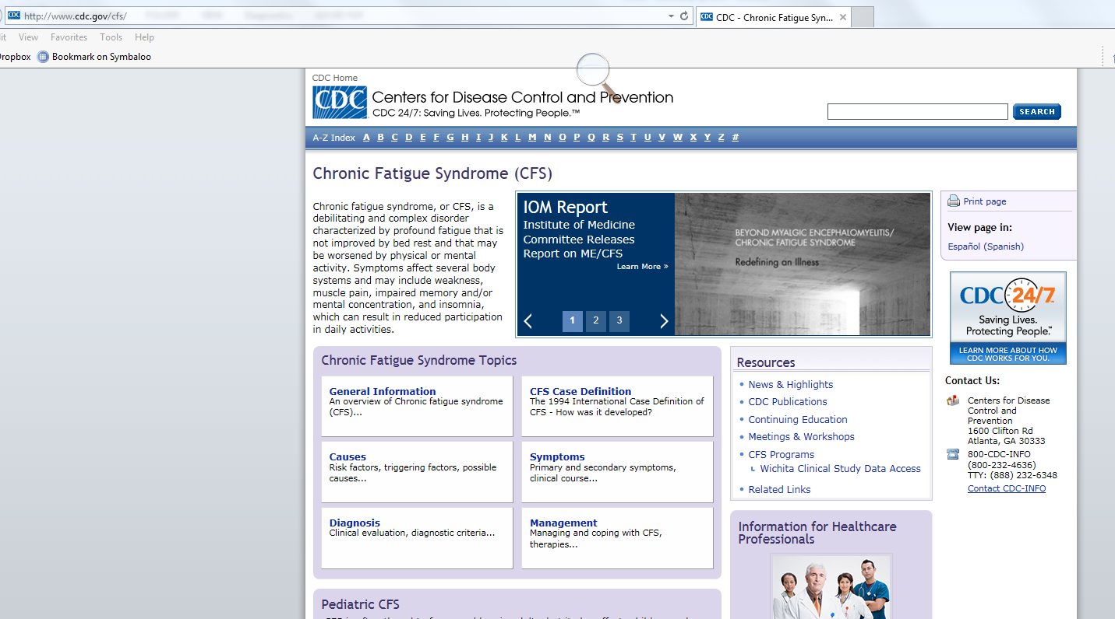

**(5)**

**http://www.me-cvsvereniging.nl/sites/default/files/ICC-vertaling%20op%207.5.12.pdf**

**ICC-vertaling ME/cvs Vereniging**

**Inleiding tot de Nederlandse uitgave**

In juni 2011 werd in het vaktijdschrift ‘Journal of Internal Medicine’ de International

Consensus Criteria (ICC) voor de ziekte ME gepubliceerd.

Dit document waarvan hieronder een vertaling volgt, is in eerste plaats bedoeld voor

artsen om aan de hand van duidelijk omschreven criteria een eenduidige diagnose ME te kunnen stellen. Hiermee is dit document bruikbaar voor onder andere huisartsen, medisch specialisten en verzekeringsartsen op hun eigen specifieke werkterrein.

Daarnaast kunnen wetenschappelijke onderzoekers naar ME, de patiënten voor hun

onderzoek met behulp van deze criteria eenduidig selecteren, wat een basis creëert voor

het verkrijgen van correcte en internationaal uitwisselbare onderzoeksresultaten t.a.v.

deze ziekte. Tot slot kan een geïnteresseerde patiënt (of betrokkene) met behulp van deze

criteria de kennis van de ziekte ME vergroten, en op basis van deze criteria een gesprek

over zijn/haar ziekte voeren met artsen en andere betrokkenen.

Deze criteria zijn opgesteld door een breed internationaal team van deskundigen op het

gebied van ME, en ze worden ondersteund door een groot aantal wetenschappelijke

onderzoeken, die in een apart hoofdstuk worden gepresenteerd.

Bron: <http://assortiment.bsl.nl/files/a9c3893f-7646-47e9-860b-507c20822c7f/9789036803434voorbeeldhoofdstuk.pdf>

http://www.me-gids.net/module-ME\_CVS\_docs-viewpub-tid-1-pid-1196.html

**(6)**

<http://www.me-cvsvereniging.nl/sites/default/files/ICC-vertaling%20op%207.5.12.pdf>

Internationale Consensus Criteria

Uitgangspunt waren de Canadese Consensus Criteria, waarin niettemin aanzienlijke

wijzigingen aangebracht zijn. Zo hoeft er niet langer zes maanden te worden gewacht

voordat de diagnose kan worden gesteld.

Er is geen andere ziekte waarvan de criteria vereisen dat er pas een diagnose kan worden

gesteld als de patiënt er zes maanden aan heeft geleden. Het is goed mogelijk dat de

periode van klinisch onderzoek wisselt en wordt verlengd, maar de diagnose moet

worden gesteld zodra de klinisch onderzoeker overtuigd is dat de patiënt aan ME lijdt, in

plaats van dat de diagnose gebonden is aan een bepaalde tijdsfactor.

**(7)**

<http://www.cdc.gov/cfs/causes/index.html>

**Causes**

On this Page

• Infection

• Immune System and Allergies

• Hypothalamic-Pituitary Adrenal (HPA) Axis

• Abnormally Low Blood Pressure and Lightheadedness (Neutrally Mediated Hypotension)

• Nutritional Deficiency

Despite a vigorous search, scientists have not yet identified what causes CFS. While a single cause for CFS may yet be identified, another possibility is that CFS has multiple causes. Conditions that have been studied to determine if they cause or trigger the development of CFS include infections, immune disorders, stress, trauma, and toxins.

**(8)**

http://webshop.voedingscentrum.nl/pdf/D752-13.pdf

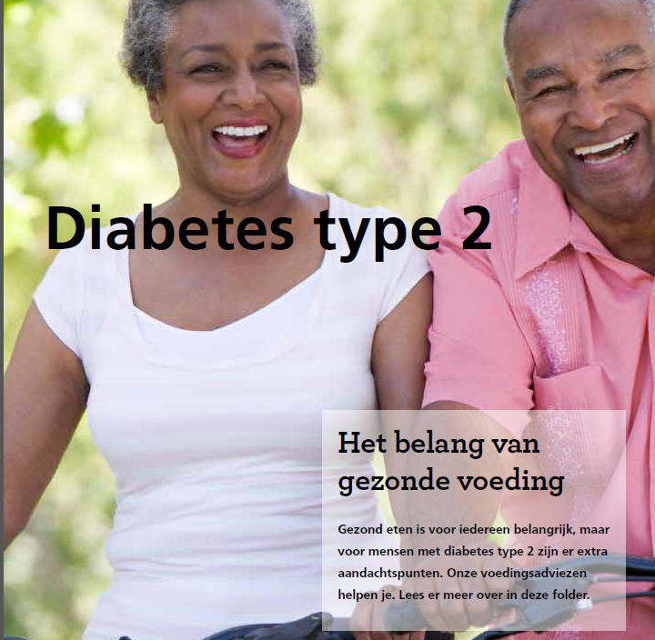

**(9)**

Voorlichtingsmateriaal Catharinaziekenhuis Eindhoven

